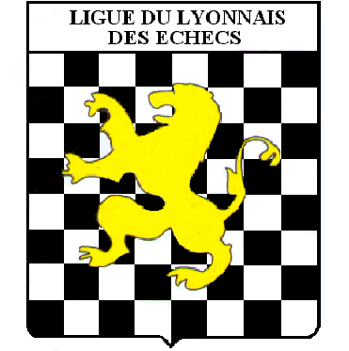 | Ligue du Lyonnais  (Ain – Loire – Rhône)  Lyon le 9 février 2005

COMMUNIQUE DE PRESSE / JEU D’ECHECS

FINALE DES ECOLES DE L’ACADEMIE DE LYON
Aujourd’hui 14h00 au 3, rue de l’Angile à Lyon 5ème !

La Ligue du Lyonnais organise aujourd’hui le championnat des écoles élémentaires de l’Académie de Lyon (Départements de l’Ain, de la Loire et du Rhône).

L’ensemble des établissements, actuellement en course, s’est qualifié durant les 4ème trimestre 2004 et 1er trimestre 2005 lors des championnats scolaires départementaux.

Dès 14h00, 8 équipes de 8 joueurs vont en découdre autour des échiquiers. La lutte promet d’être rude puisque seule la première place de chaque catégorie est synonyme de qualification pour les championnats scolaires inter-Académiques puis, peut-être, les championnats de France...

La Ligue et ses 3 comités départementaux (Ain, Loire et Rhône) peuvent être satisfaits puisque ce sont 263 établissements représentant à ce jour une masse de 7000 jeunes qui pratiquent le jeu d'échecs pendant le temps scolaire ou périscolaire répartis comme suit :
⇒ - 167 écoles primaires
⇒ - 70 collèges
⇒ - 26 lycées

Le plus grand nombre est représenté par le département du Rhône et en particulier par la Ville de Lyon où le club Lyon Olympique Echecs, avec le soutien de la municipalité, a pu lancer dès 1989 cette initiative.

Cette première finale, avant celles des collèges et des lycées prévues le 5 mars prochain, va être l'aboutissement d'un formidable travail qui récompense l'ensemble des bénévoles, parents, animateurs, enseignants et salariés du monde des échecs.

Renseignements : Ligue du Lyonnais des Echecs, 3 rue de l'Angile, 69005 Lyon.
Téléphone : 04 78 28 85 87 ou 06 10 60 60 75 - Télécopie : 04 78 28 53 88.

Site : http://www.ligue-lyonnais-echecs.org

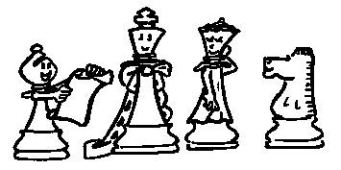

FINALE 2005 DES ECOLES ELEMENTAIRES

ACADEMIE DE LYON (Départements de l’Ain, de la Loire et du Rhône)

Organisée sous la houlette de la Ligue du Lyonnais des Echecs

en partenariat avec le club Lyon Olympique Echecs (L. O. E. )

Cette finale se déroulera le mercredi 9 février 2005 dès 14h15 dans les salles du club (L. O. E. ) situé au 3, rue de l’Angile à Lyon 5ème, à deux pas de la place Saint-Paul.

Ce championnat des scolaires de jeu d'échecs est ouvert aux écoles élémentaires de l’Académie de Lyon (Ain, Loire et Rhône). Il se tiendra sous la forme d'une compétition par équipes de 8 joueurs (2 joueuses féminines ou 2 joueurs masculins obligatoires).
Cette compétition fait suite aux 3 phases de qualifications qui se sont déroulées dans les départements de l’Ain, de la Loire et du Rhône où un peu plus de 500 scolaires ont participé.

De nombreux prix seront distribués à cette occasion :

Les vainqueurs par équipes seront proclamés :

CHAMPION SCOLAIRE 2005 DE L’ACADEMIE DE LYON

L'école classée première sera proclamée :

ECOLE CHAMPIONNE 2005 DE L’ACADEMIE DE LYON

Programme de la journée du mercredi 9 février 2005
14h15 : Inscription et pointage définitif pour la finale inter écoles.
Tournoi par équipe de 8 joueurs en 7 rondes. 15 minutes par joueur.
Les pendules seront mises en route pour la première ronde à 14h30

14h30 : 1ère ronde
15h00 : 2ème ronde
15h30 : 3ème ronde
16h00 : 4ème ronde
16h30 : 5ème ronde
17h00 : 6ème ronde
17h30 : 7ème ronde

18h15 : Palmarès 18h30 : Clôture

LISTE DES 8 ECOLES ELEMENTAIRES QUALIFIEES

POUR LA FINALE DE L’ACADEMIE DE LYON

DU MERCREDI 9 FEVRIER 2005

EQUIPES du Rhône
GEMEAUX I (Lyon 5ème)
GEORGES POMPIDOU (Lyon 3 ème)
AINAY (Lyon 2ème)
NATIVITE I (69100 Villeurbanne)
EQUIPES de l’Ain
Ecole de MONTAGNAT (01250 Montagnat)
Ecole de DORTAN (01590 Dortan)
EQUIPES de la Loire et de la Haute Loire
LA METARE REJAILLERE (42100 Saint-Etienne)
LE PRE VERT (43110 Aurec Sur Loire)

